DL函式庫資料
C:/ti/mspm0_sdk_2_08_00_03/docs/chinese/driverlib
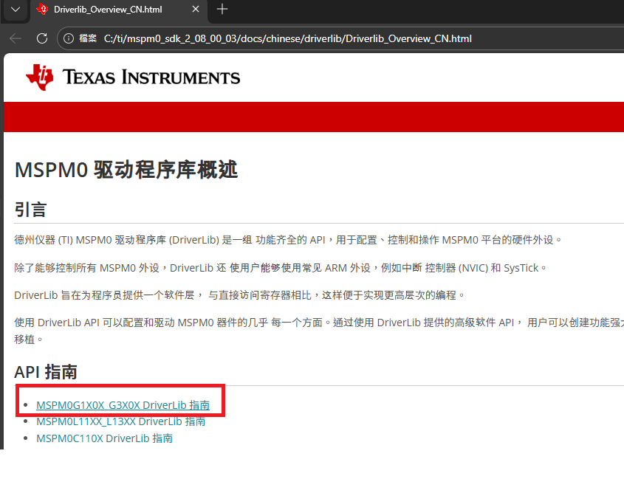
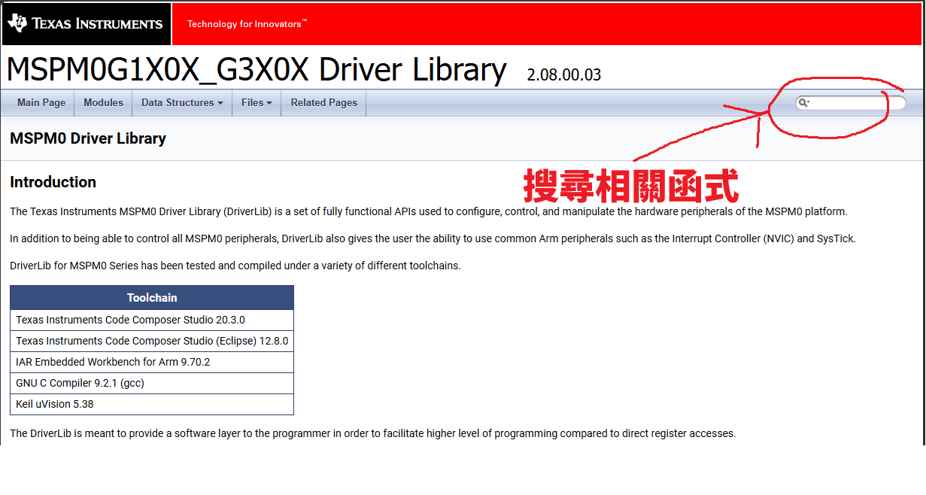

resource explore：
https://dev.ti.com/tirex/explore
技術文件Manual如下圖示
